Biologia, klasa 7 szkoła podstawowa
Temat: Sprawdzian wiadomości o rządach zmysłów.

Zadanie 1. Zmysł do zdolność rejestracji określonego bodźca dochodzącego ze środowiska. Bodźce są odbierane przez poszczególne narządy zmysłów.
Uzupełnij tabelę.

Rodzaj bodźca | Zmysł | Narząd zmysłu
Bodziec świetlny | wzrok
Bodziec chemiczny |  | Kubki smakowa
Bodziec chemiczny | węch
Bodziec mechaniczny |  | ucho
Bodziec mechaniczny | równowaga | ucho

Zadanie 2. Podpisz zaznaczone na rysunku elementy gałki ocznej.
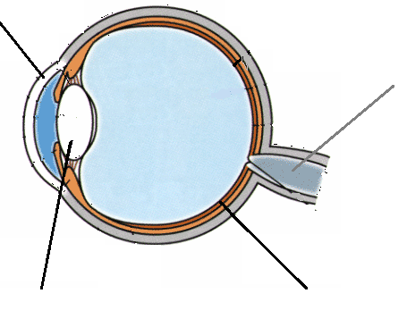
Użyj nazw: soczewka, rogówka, siatkówka, nerw wzrokowy

Zadanie 3. Wybierz poprawną odpowiedź.
Promienie świetlne przedostają się do oka przez rogówkę/tęczówkę. Zostają one odpowiednio załamane dzięki źrenicy/soczewce. Obraz powstający na siatkówce jest odwrócony i pomniejszony/powiększony. Mózg odbiera informacje płynące z obu oczu, nakłada je na siebie i dzięki temu widzimy obraz dwuwymiarowy/trójwymiarowy.

Zadanie 4. Podpisz wskazane na rysunku elementy budowy ucha.
Użyj nazw: nerw słuchowy, błona bębenkowa, ślimak, małżowina uszna, przewód słuchowy.
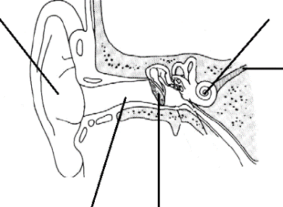
Które dwa elementy budowy ucha należą do zewnętrznej części ucha?
……………………………………………………………………………………………………………..
Zadanie 5.
Hałas ma negatywny wpływ na zdrowie człowieka. Nadmierny hałas może uszkadzać słuch, wywoływać zmęczenie, trudności w nauce i koncentracji, rozdrażnienie czy bóle głowy.
Zaproponuj dwa działania profilaktyczne, dzięki którym można zmniejszyć ryzyko uszkodzenia słuchu przez hałas.
- ………………………………………………………………………………………………………………..
- ………………………………………………………………………………………………………………..
Zadanie 6. Wybierz poprawną odpowiedź.
Narządem równowagi w uchu wewnętrznym są:
a). kanały półkoliste
b). kosteczki słuchowe
c). ślimak i nerw słuchowy.

Zadanie 7. Stwierdź czy podane stwierdzenia dotyczące wad i chorób oczów są fałszywe czy prawdziwe. Zaznacz F, jeśli zdanie jest fałszywe lub P jeśli jest prawdziwe.
- Daltonizm polega na nierozróżnianiu niektórych lub wszystkich barw. ………
- Jaskra i zaćma to groźne choroby, które – nieleczone - mogą doprowadzić do utraty wzroku……..
- Krótkowzroczności nie można skorygować za pomocą odpowiednich soczewek w okularach……
- Zapalenie spojówek to wada, którą koryguje się za pomocą soczewek………
- Jęczmień oka to choroba wywołana przez bakterie………

Zadanie 8. Wybierz poprawne zakończenie zdania.
Akomodacja oka to
a). ochrona oka prze wydzielanie łez.
b). dostosowania się oka do oglądania przedmiotów znajdujących się w różnych odległościach.
c). zmiana wielkości źrenicy w zależności od natężenia światła.

Zadanie 9.
Rozróżnianie zapachów może służyć różnym celom. Zwierzętom daje informacje o lokalizacji pożywienia, zbliżającym się zagrożeniu czy o obecności partnera. Niektóre zwierzęta zapachem oznaczają swoje terytoria. U ludzi zmysł ten stracił nieco ze swojego pierwotnego znaczenia, ale nadal jest ważny.
Podaj dwie funkcje zmysłu powonienia u człowieka.
- ……………………………………………………………………………………..
- …………………………………………………………………………………….

Zadanie 10. Wybierz poprawną odpowiedź.
U człowieka wyróżniamy pięć smaków, są to
a). gorzki, kwaśny, słony, pikantny, słodki
b). gorzki, kwaśny, słony, ostry, umami
c). gorzki, kwaśny, słony, słodki, umami.

Zadanie 11. Które z poniższych informacji dotyczących zmysłu dotyku są poprawne? Wybierz odpowiedzi spośród podanych.
- Narząd czucia składa się z tysięcy receptorów zlokalizowanych w skórze.
- Receptory skórne są rozmieszczone równomiernie na powierzchni całego ciała.
- Wśród receptorów skórnych najliczniej występują receptory ciepła.
- Wolne zakończenia nerwowe, czyli receptory bólowe, mają znaczenie ochronne.

